№ 232-НҚ от 12.05.2026
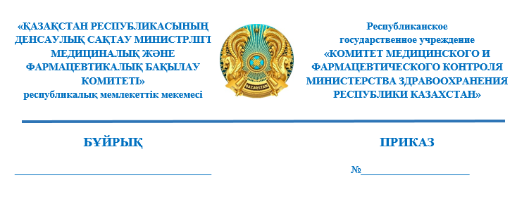
О приостановлении действия регистрационных удостоверений лекарственных средств

В соответствии с подпунктом 13) статьи 10, подпунктом 2) пункта 1 статьи 259 Кодекса Республики Казахстан «О здоровье народа и системе здравоохранения» и подпунктом 2) пункта 3 Правил приостановления, запрета или изъятия из обращения либо ограничения применения лекарственных средств и медицинских изделий, утвержденных приказом исполняющего обязанности Министра здравоохранения Республики Казахстан от 24 декабря 2020 года № ҚР ДСМ-322/2020 (зарегистрирован в Реестре государственной регистрации нормативных правовых актов под № 21906), ПРИКАЗЫВАЮ:
- Приостановить действие регистрационных удостоверений лекарственных средств согласно приложению к настоящему приказу.
- Управлению внепланового контроля фармацевтической деятельности Комитета медицинского и фармацевтического контроля Министерства здравоохранения Республики Казахстан (далее – Комитет) в течение 1 (один) рабочего дня со дня принятия настоящего решения, известить в письменной (произвольной) форме территориальные подразделения Комитета, государственную экспертную организацию в сфере обращения лекарственных средств и медицинских изделий (далее – Экспертная организация), некоммерческое акционерное общество «Фонд социального медицинского страхования», товарищество с ограниченной ответственностью «СК-Фармация» и республиканское государственное предприятие на праве хозяйственного ведения «Национальный научный центр развития здравоохранения имени Салидат Каирбековой» Министерства здравоохранения Республики Казахстан.
- Территориальным подразделениям Комитета в течение одного рабочего дня со дня получения информации о данном решении обеспечить:
1) извещение (в письменной произвольной форме) местных органов
государственного управления здравоохранением областей, городов республиканского значения и столицы, другие государственные органы
(по компетенции);
2) размещение в средствах массовой информации;
3) представление в Комитет сведений об исполнении мероприятий, предусмотренных подпунктами 1) и 2) настоящего пункта.
- Контроль за исполнением настоящего приказа возложить
на курирующего заместителя председателя Комитета.
- Настоящий приказ вступает в силу со дня его подписания.
Основание: письмо РГП на ПХВ «Национальный центр экспертизы лекарственных средств и медицинских изделий» Комитета № 25-06-885/И от 14 апреля 2026 года.

Председатель
Комитета медицинского и
фармацевтического контроля
Министерства здравоохранения
Республики Казахстан Б. Джусипов

Приложение
к приказу председателя
Комитета медицинского и
фармацевтического контроля
Министерства здравоохранения
Республики Казахстан
от __ мая 2026 года
№ _____

Перечень регистрационных удостоверений лекарственных средств, подлежащих приостановлению

№ п/п | Номер регистрационного удостоверения | Наименование лекарственного средства | Производитель, страна
1 | РК-ЛС-5№012008 | Декарис, таблетки, 50 мг | Гедеон Рихтер Румыния А.О., Румыния
2 | РК-ЛС-5№012009 | Декарис, таблетки, 150 мг | Гедеон Рихтер Румыния А.О., Румыния
3 | РК-ЛС-5№024806 | Гельмидол, таблетки, 50 мг | ТОО «ТК Фарм Актобе», Казахстан
4 | РК-ЛС-5№024807 | Гельмидол, таблетки, 150 мг | ТОО «ТК Фарм Актобе», Казахстан

Согласовано
12.05.2026 07:53 Байтубаев Еркебулан Нургалиевич
12.05.2026 08:21 Ануарбеков Жанибек Досболович
12.05.2026 13:22 Раймкулова Гаухар Ушкемпиркызы
Подписано
12.05.2026 14:30 Джусипов Бауыржан Алишерович
